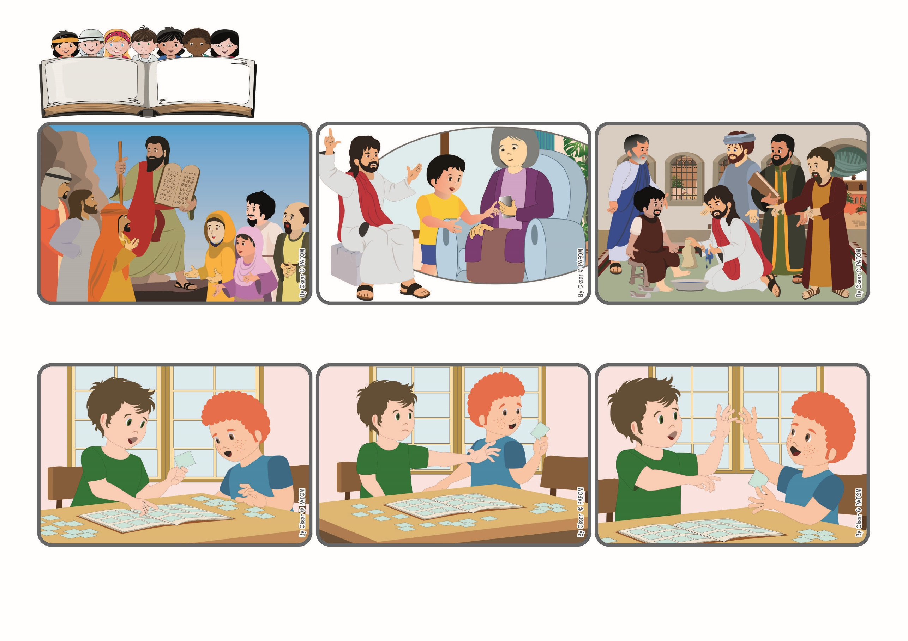

みことばをおこなうひとになりなさい。じぶんをあざむいて、きくだけでおわるものになってはいけません。 （ヤコブのてがみ1・22）
ことばだけではなくおこないであいそう。
2024ねん
9がつ

いのちの
ことば
ジェン4

focolare.org/japan

そしてイエスさまがちじょうにこられたとき、このおきてをもっとよくわかることができました。すべてはあいにようやくされていて、いきることがたいせつとなんどもはなしてくれました。
ほんとうにあげたくなかった！でも、ともだちがこんなによろこんでいるのをみて、かんがえました。たいへんだったけどあいのおこないはできる！「それなら、あげるよ。」フランシスコは、ほんとうによろこんで、パウロをだきしめました。
フランシスコは、そのなかのひとつをてにとり、さけびました。 「いいな、これがたりなかったんだ」 パウロはがっかりして、「あー、これは、みつけるのがほんとうにたいへんだったもので、ひとつしかなくてぼくがひつようなものだよ。」
きょう、フランシスコは、おなじクラスのパウロにあいにいきました。ふたりとも、カードあそびがだいすきです。パウロのへやのつくえのうえには、アルバムがあり、かったばっかりのカードがはりつけてありました。
モーゼがやまにのぼったとき、かみさまから１０のおきてをもらったことをおぼえていますか？モーゼは、このただしいおきてをまもり、ちえをもっていきることのよって、ほかのみんぞくからそんけいされるようになると、たみにはなしました。
イエスさまじしん、もはんとなりました。あいについてはなすだけではなくじぶんからさきにあいし、ゆるし、みんなをあいしました。わたしたちも、ちかくにいるひとをぐたいてきにあいせるようたすけてくれます。
ジェン４とは、キアラ・ルービックが創立したフォコラーレの子どもたちです。
© PAFOM, フォコラーレ www.focolare.org. イラストと文-ジェン４センター監修

